Публичный доклад Муниципального общеобразовательного учреждения
средняя общеобразовательная школа №4 п.Сосьва

1. Общая характеристика общеобразовательного учреждения
Муниципальное общеобразовательное учреждение средняя общеобразовательная школа №4 п.Сосьва располагается в п.Сосьва по улице Карла Маркса 19, размещается в деревянном одноэтажном здании (построено в 1908 году).
В структуру ОУ входит:
- Основная школа – 106 учащихся
- Начальная школа – 71 учащихся
- Средняя школа – 70 учащихся

Образовательное учреждение имеет опыт организации образовательного процесса в нескольких формах:
Формы образования в школе
Учебный год | Очная | Экстернат | Обучение на дому
2006/2007 | + | - | 1.Суслов Максим -10 кл  2.Юрченко Максим – 6б кл  3.Картазаев Валера – 6а кл

2. Состав обучающихся.
На начало 2005-2006 учебного года в школе обучаются в 14 классах-комплектах 256 учеников.
Учреждение реализует общеобразовательные программы начального общего, основного общего и среднего (полного) общего образования.
Школа основана в 1908 году, является общеобразовательной, ориентированной на обучение, воспитание и развитие всех и каждого учащегося с учётом индивидуальных особенностей, образовательных потребностей и возможностей. Школа расположена в средней части посёлка. Микроучасток школы- это район частного сектора ( старой застройки), микрорайоны «Чекистский» и « Заречный»; население микроучастка неоднородно, наиболее благополучным считается район микроучастка «Чекистский», где дети наиболее развиты, родители осуществляют стабильный контроль и проявляют заинтересованность к результатам образования детей. Школа включена в единое образовательное пространство: в содружестве с РКСК, районной и детской библиотеками, ДДТ посёлка, районной турбазой, ДОУ, осуществляет образовательную политику страны. Демографическая ситуация в микрорайоне школы типична: невысокая рождаемость, на конец 90-х годов приходится демографический спад; в результате – снижение количества учащихся младших классов. Старшие классы школы пополняются стабильно высокоуровневыми выпусками ООШ №5 посёлка.
В микрорайоне школы 3 детских сада: «Алёнушка», « Ручеёк», «Зайчик», ДДТ, где осуществляется целенаправленная подготовка будущих первоклассников. Но в последние годы наблюдается стабильное снижение процента детей, посещающих ДОУ. Проблему снижения уровня подготовленности детей к школе помогает решить ДДТ, где есть специальная учебная группа. В перспективе необходим целенаправленный выход на выработку программы взаимодействия.

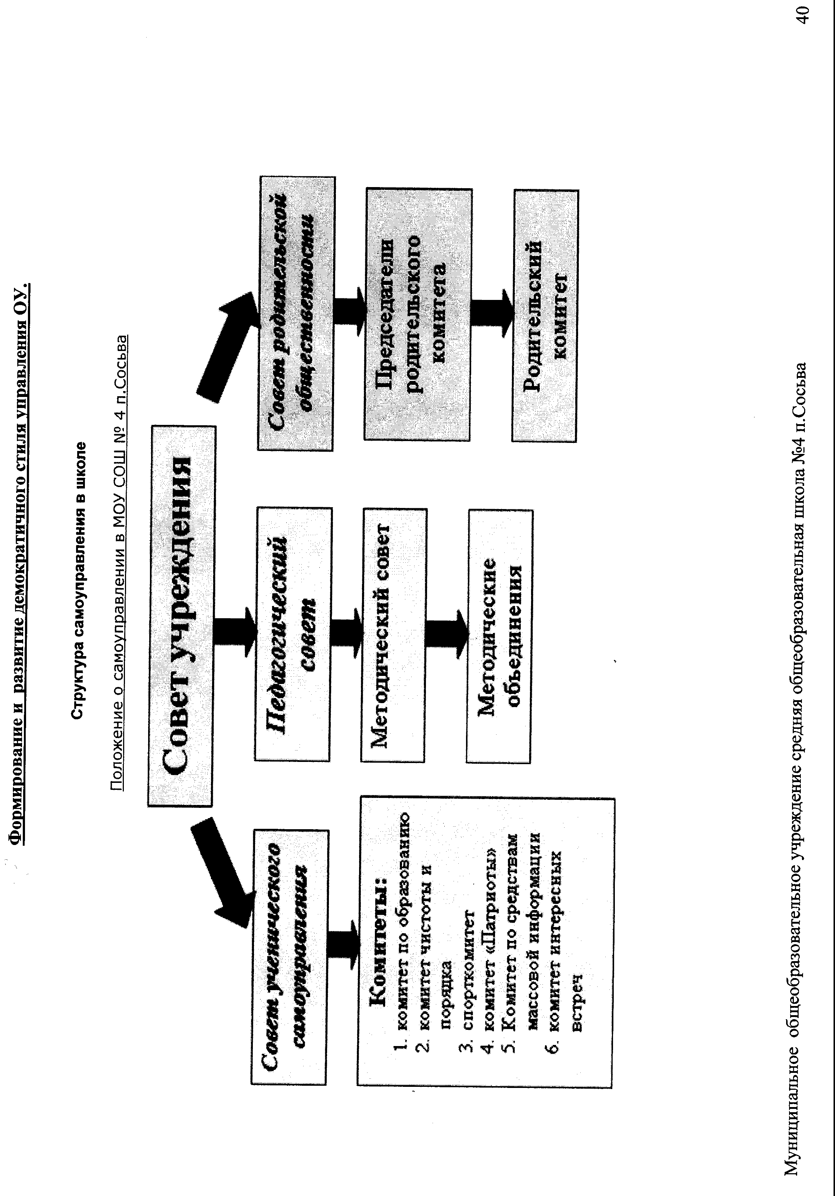
3. Условия осуществления образовательного процесса.
Состояние материально-технической базы.
Элементы МТБ школы | Кол - во
Спортивный зал | 1
Спортивные площадки с полосой препятствий | 1
Столовая | 1
Кабинеты:  - русского языка и литературы  - иностранного яз.  - математики  - химии\ биологии  - физики  - истории  - географии  - начальных кл.  - Мастерские столярные  - Мастерские слесарные  - Кабинет общего профиля  - Музей истории посёлка и школы | 1  1  1  1  1  1  1  5  1  1  1  1  1
Компьютеры (с выходом в интернет)  Телевизор  Видеомагнитофон  Цифровой фотоаппарат  Цифровая фотокамера  Принтеры, копиры, сканеры  Мультимедийные проекторы  Музыкальный центр  Доска мультимедийная интерактивная | 29  3  1  1  1  8  3  2  1
Библиотека | 1
Синтезатор | 2
Швейная машина | 4

4.СПРАВКА
о наличии и распределении книжного фонда
МОУ СОШ №4 п. Сосьва 2007– 2008 уч. год.

Общий фонд - 21086 экземпляров
В т.ч. – учебников - 9056
 | Обновленный фонд | Прочие (учебник, изданные до 1999 г.. учебники по НРК, хрестоматии, атласы, рабочие тетради, хрестоматии)
1 ступень | 1099 | 121
11ступень | 3053 | 1232
111 ступень | 2021 | 1530
Итого | 6173 | 2883

Прочая литература (художественная литература, научно-популярная)

1 ступень | 2478
11ступень | 2962
111 ступень | 3672
Метод. литература | 2918
Итого | 12030

5.Учебный план общеобразовательного учреждения.
Режим обучения.
Учебный план как основа для самоопределения в отношении дальнейшего образовательного пути с учётом интересов, склонностей и способностей учащихся

Цель: Реализация государственной образовательной политики на основе имеющихся организационных, кадровых и материально – технических условий с целью формирования всесторонне развитой личности, готовой к самоопределению.
Учебный план ориентирован на общеобразовательную подготовку школьников на основе принципов личностно – ориентированного, развивающего обучения, обеспечивая становление личности ребёнка и раскрытие его способностей, формирование культурно-
нравственных и духовных потребностей, развитие физических способностей и укрепление здоровья школьников.
Учебный план и логика его построения отражают основные цели и задачи, стоящие перед школой, обеспечивает соблюдение прав участников образовательного процесса на удовлетворение образовательных потребностей, способствует расширению и углублению знаний, умений и навыков по всем составляющим ГОСа, позволяет реализовать требования национально – регионального компонента государственного образовательного стандарта общего образования Свердловской области.
Введение данного учебного плана предполагает:
- удовлетворение образовательных потребностей учащихся и их родителей;
- повышение качества обучения и уровня образованности школьников;
- создание каждому ученику условий для самоопределения и развития.

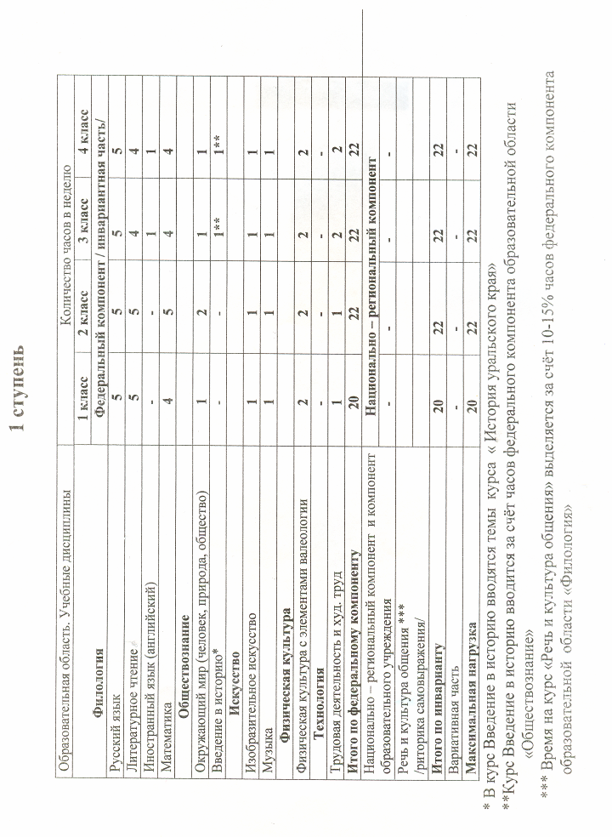
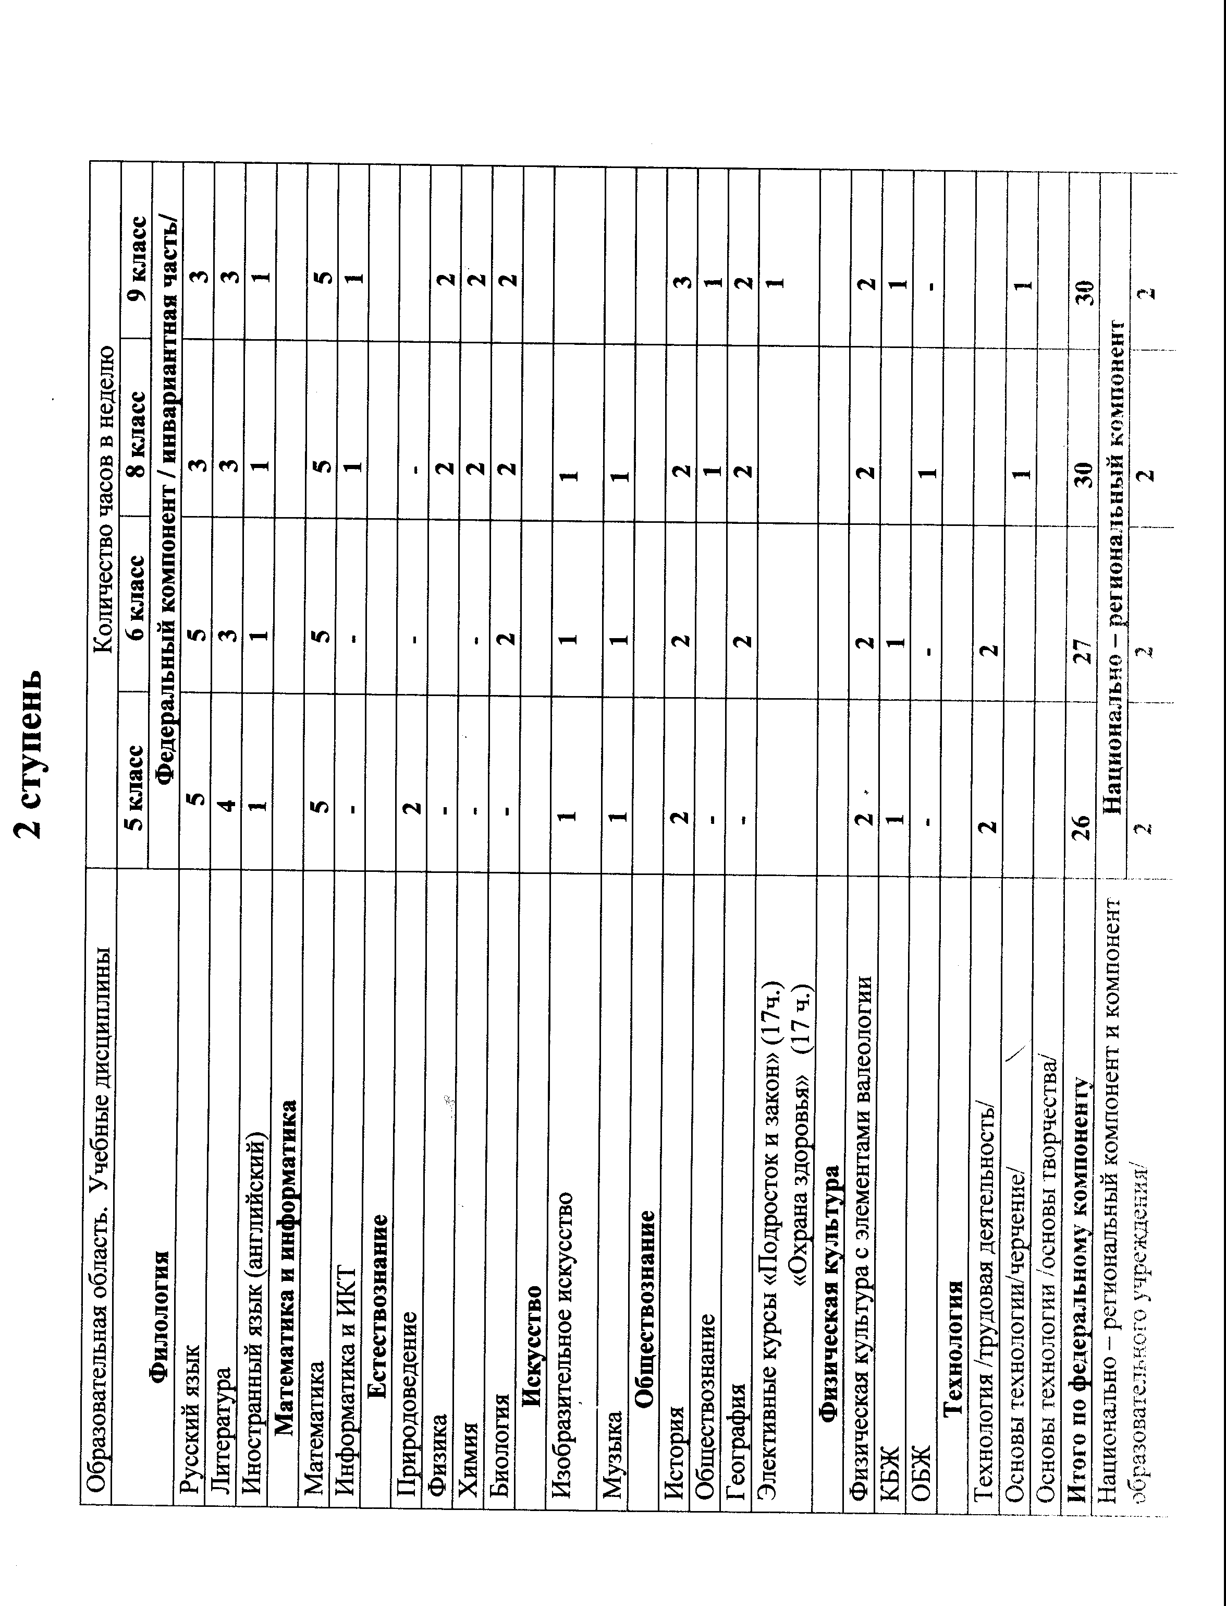
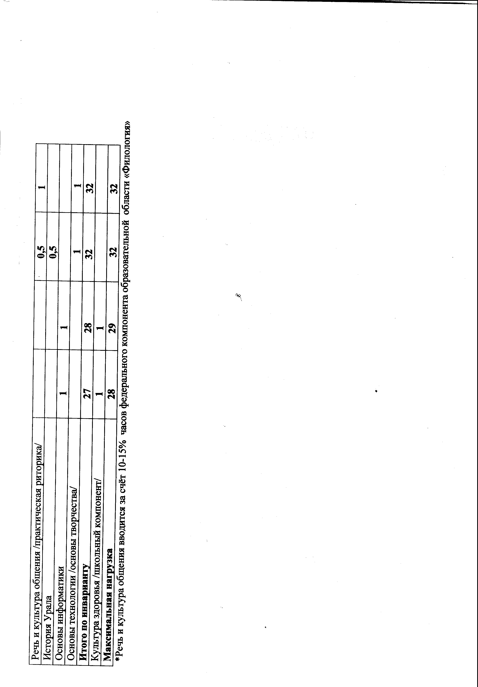
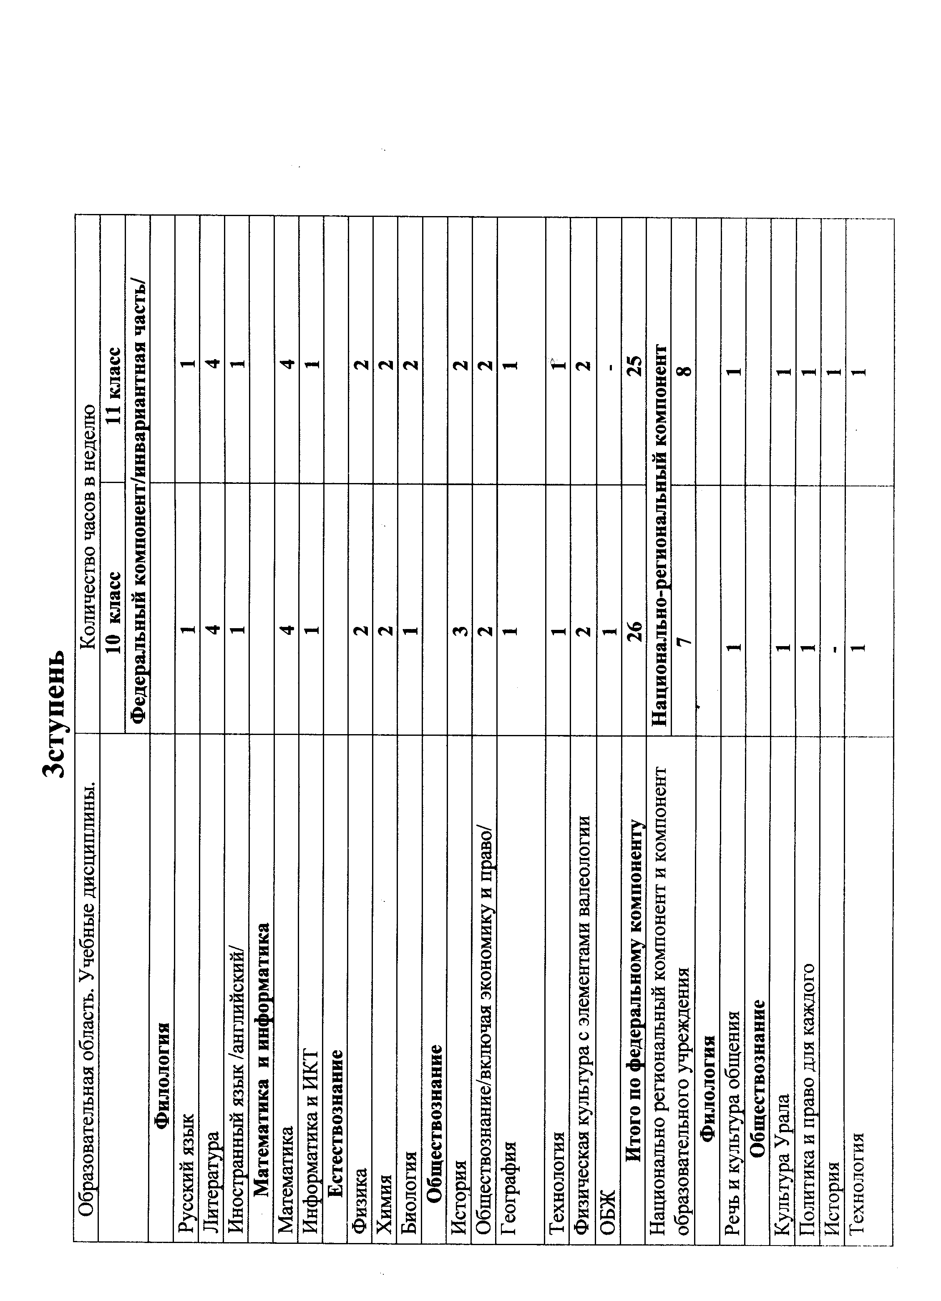
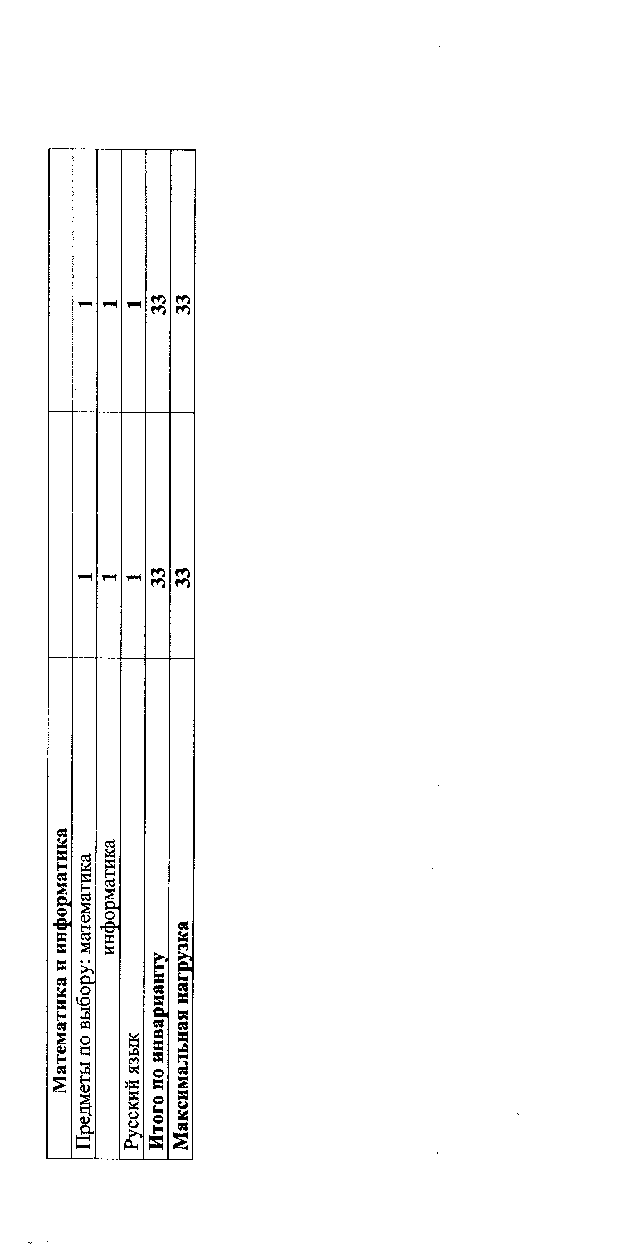
6. Кадровое обеспечение образовательного процесса.
Кадровое обеспечение.

Численный состав педагогов школы стабилен – 28 человек. Из них 2-3 постоянных совместителя, 1 библиотекарь, 1 музыкальный руководитель, 1 вожатая, 1 инструктор по вождению. Укомплектованность кадрами 100%.

Характеристика образовательного уровня коллектива следующая:

- 66,7% педагогов имеют высшее образование;
- 33,3% - среднее специальное.
Базовое образование педагогов соответствует преподаваемым предметам – 99%.

Качественная характеристика коллектива по педагогическому стажу:

- до 10 лет – 23%;
- более 10 лет - 13%
- 20 лет и более – 33%
- 30 лет и более – 13%
Это говорит о профессиональном, опытном, но стареющем коллективе.
Директор школы – Куракова С.А. – Почетный работник общего образования, имеет 10-летний опыт управленческой работы, высшую квалификационную категорию.
Кадровые условия позволяют полностью реализовывать учебный план ОУ через образовательные программы начального общего, основного общего, среднего (полного) образования. Уровень квалификации педагогов школы достаточно высок:
- 5 человек имеют высшую квалификационную категорию;
- 13 человек имеют 1 квалификационную категорию;
- 4 человека имеют 2 квалификационную категорию;
Постоянным членом Областной медальной комиссии является учитель русского языка и литературы Болдырева Л.П.; районной комиссии – Шишкова П.П.. Педагоги Дудина А.В., Шишкова П.Н. стабильно привлекаются УО района к работе по составлению материалов для итоговой аттестации. 23% педагогов являются выпускниками школы.

Награжденные педагогические работники.
1.Отличник народного образования – 1
2.Почётные работники – 3
3.Награжденны почётными грамотами Министерства образования
и науки РФ -1
4.Награждены грамотой Министерства общего и
профессионального образования Свердловской области -1.

7.Финансовое обеспечение функционирования и развития
общеобразовательного учреждения.
Муниципальное общеобразовательное учреждение средняя общеобразовательная школа №4 п.Сосьва осуществляет свою деятельность за счёт областного и местного бюджетов.
Внебюджетная деятельность организации – это целевые средства ФСС на приобретение продуктов питания для детского оздоровительного лагеря дневного пребывания.
На 2006год для организации процесса ОУ были утверждены бюджетные ассигнования в сумме 7840883 т.рублей. Кассовые расходы составили 7036535т. рублей, что составляет 89,74 %. На 2007 год утверждены бюджетные ассигнования в сумме 11.402.763 т.рублей кассовые расходы на 31 декабря 2007года 10.385033т.р, что составляет 91.07%. В 2007году из средств федерального бюджета было приобретено программное и методическое оборудование на сумму 291.604т.рублей и на модернизацию материально-технической учебной базы на сумму 984.112т. рублей.

8.1. Результаты образовательной деятельности, включающие в себя результаты внешней оценки
за 2006 – 2007 учебный год.
Класс | Учащихся по списку | Прошли ИА в щадящем режиме | Оставлены на второй год | Переведены в следующий класс, закончили ОУ | Окончили |  | Выпущены со справкой | Награждены медалями |  | Окончили основную школу с отличием | Исключены из ОУ
 |  |  |  |  | на «5» | на  «4» и «5» | Выпущены со справкой | золотой | серебряной | Окончили основную школу с отличием | Исключены из ОУ
1 | 14 | -- | -- | 14 | -- | -- | -- | -- | -- | -- | --
2 | 13 | -- | -- | 13 | 1 | 8 | -- | -- | -- | -- | --
3 | 17 | -- | -- | 17 | 2 | 5 | -- | -- | -- | -- | --
4 | 23 | -- | -- | 23 | 1 | 12 | -- | -- | -- | -- | --
Итого с 1-4 класс | 67 | -- | -- | 67 | 4 | 25 | -- | -- | -- | -- | --
5а | 14 | -- | -- | 14 | 1 | 8 | -- | -- | -- | -- | --
5б | 16 | -- | -- | 16 | 1 | 5 | -- | -- | -- | -- | --
6а | 15 | -- | -- | 15 | 2 | 5 | -- | -- | -- | -- | --
6б | 11 | -- | -- | 11 | -- | 3 | -- | -- | -- | -- | --
8 | 25 | -- | -- | 25 | 1 | 5 | -- | -- | -- | -- | --
9 | 20 | -- | -- | 20 | 1 | 4 | -- | -- | -- | 1 | --
Итого с 5-9 класс | 101 | -- | -- | 101 | 6 | 30 | -- | -- | -- | 1 | --
10а | 19 | -- | -- | 19 | 1 | 8 | -- | -- | -- | -- | --
10б | 20 | -- | -- | 20 | -- | 4 | -- | -- | -- | -- | --
11а | 16 | -- | -- | 16 | 2 | 7 | -- | 1 | 1 | -- | --
11б | 21 |  |  | 21 | 1 | 11 | -- | 1 | 2 | -- | --
Итого в 10-11 классах | 76 | -- | -- | 76 | 4 | 30 | -- | 2 | 3 | -- | --
Итого по школе | 244 | -- | -- | 244 | 14 | 85 | -- | 2 | 3 | 1 | --

8.2. Аналитическая записка
« О ходе и результатах итоговой аттестации
выпускников средней школы» 2006-2007 учебный год.

В соответствии с Законом РФ «Об образовании» освоение образовательной программы среднего (полного) общего образования завершается обязательной итоговой аттестацией учащихся.
Перед ИА выпускников средней школы МОУ СОШ №4 п.Сосьва были поставлены следующие задачи:
- Выяснить с помощью итоговой аттестации качество результата образования выпускников (социальную компетентность)
- Определить рейтинг предметов и форм проведения ИА по выбору; выявить мотивы и обоснованность выбора.
- Провести социологическое исследования ИА (степень удовлетворенности).

Ход и результаты ИА.
1.Учащиеся средней школы сдавали два обязательных экзамена:
- Литература (сочинение)
- Алгебра и начала анализа (письменно).
Экзамены проведены в точно установленный Министерством образования Свердловской области срок и без осложнений.
Результаты:
Итоговую аттестацию проходили 37 учащихся средней школы.
- Литература (сочинение): подтвердили результаты – 32 человека; улучшили – 5.
- Алгебра (письменно): подтвердили результаты – 36 выпускников: не подтвердили – 1 человек.
2.Проведен анализ обязательной письменной работы по литературе (сочинение) по трем составляющим ГОСа.
Предметная составляющая:
- наблюдается логика раскрытие у 70% выпускников;
- раскрытие темы сочинения на достаточно высоком уровне прослеживается у 68% учащихся;
- основная мысль сочинения передана у 68 % учащихся;
- речевая и орфографическая грамотность на достаточном уровне выработана у 75% выпускников;
Коммуникативная составляющая:
- сохранение стиля и типа текста на творческом уровне наблюдается у 70% выпускников, на достаточно высоком уровне у 30% учащихся.
-уместное использование цитат в сочинении отмечено у 57% выпускников;
Ценностно-ориентационная составляющая:
- оригинальность и самостоятельность суждения отмечено у 41% выпускников.

3.Предметы по выбору для ИА в основной школе распределились следующим образом (перечень предметов приводится в соответствии с результатом):
- Биология – сдавало 11 человек: подтвердили результат – 9 выпускников;
улучшили результат – 1 выпускник;
не подтвердили – 1 выпускник.
- История – сдавало 15 выпускников: подтвердили результат- 11 человек;
не подтвердили -3;
улучшили результат – 1 выпускник.
- Обществознание - сдавало 28 человек: подтвердили результата – 25 выпускников;
улучшили результат – 3 выпускника.
- Алгебра и начала анализа (устно) – сдавали 6 человек: подтвердили результат – 6 человек;
- Русский язык – сдавало 7 человек: подтвердили -2 человека;
улучшили результат – 5 выпускников.
- Геометрия – сдавало – 1 человек; подтвердили результат – 1 выпускник.
- Информатика – сдавало 2 человека; подтвердили результат – 2 человека.
- География – сдавало 7 выпускников; подтвердили – 6, улучшил -1.
- Политика и право – 26 человек; подтвердили результат -18 человек; не подтвердили-4 выпускника, улучшили результат – 4 человека.
- Физика – сдавало 6 человек: подтвердили -54; улучшил – 1 человек.

4.Выводы:
3.1. Считать ИА выпускников средней школы в МОУ СОШ №4 п.Сосьва состоявшейся и проведенной на хорошем уровне.
Среди выпускников подтвердили свои результаты образования 74%, не подтвердили 8% учащихся.
Не подтвердили результаты по причинам:
- недостаточного уровня мотивации к учебному труду (особенности семейного воспитания);
-психолого-возрастные особенности учащихся;
3.2. Выбор предметов выпускниками для ИА на 95% обоснован востребованностью для дальнейшего образования и получения профессии.
3.3. Процедура и организация ИА на 98 % удовлетворила выпускников, родителей и педагогов, как показатель результата образованности учащихся.

8.3. Аналитическая записка
« О ходе и результатах итоговой аттестации
выпускников средней школы» 2006-2007 учебный год.

В соответствии с Законом РФ «Об образовании» освоение образовательной программы среднего (полного) общего образования завершается обязательной итоговой аттестацией учащихся.
Перед ИА выпускников средней школы МОУ СОШ №4 п.Сосьва были поставлены следующие задачи:
- Выяснить с помощью итоговой аттестации качество результата образования выпускников (социальную компетентность)
- Определить рейтинг предметов и форм проведения ИА по выбору; выявить мотивы и обоснованность выбора.
- Провести социологическое исследования ИА (степень удовлетворенности).

Ход и результаты ИА.
1.Учащиеся средней школы сдавали два обязательных экзамена:
- Русский язык (изложение с элементами сочинения);
- Алгебра (письменно).
Экзамены проведены в точно установленный Министерством образования Свердловской области срок и без осложнений.
Результаты:
Итоговую аттестацию проходили 20 учащихся основной школы.
- Русский язык (изложение и диктант): подтвердили результаты -17 человек; улучшили – 3.
- Алгебра (письменно) подтвердили результаты – 19 выпускников; улучшили – 1 человек.
2.Проведён анализ обязательной письменной работы по русскому языку (изложение с элементами сочинения) по трём составляющим ГОСа.
Предметная составляющая:
- раскрытие темы и введение элементов сочинения наблюдается у 76,5% выпускников;
-раскрытие темы изложения на творческом уровне прослеживается у 60% учащихся;
-основная мысль изложения передана у 95% учащихся;
-речевая и орфографическая грамотность на достаточном уровне выработана у 67,5% выпускников.
Коммуникативная составляющая:
-сохранение стиля и типа текста на повышенном уровне наблюдается у 62 % выпускников, на достаточно высоком уровне у 35% учащихся.
Ценностно-ориентационная составляющая:
- оригинальность и самостоятельность суждения отмечено у 55% выпускников.
3.Предметы по выбору для ИА в основной школе распределились следующим образом(перечень предметов приводится в соответствии с результатом):
- География – сдавало 6 человек: подтвердили результат – 5 человек; не подтвердил – 1 человек.
- Обществознание – сдавало- 15 человек: подтвердили результата -13 выпускников; улучшили результат -2 человека.
- Русский язык – сдавал 1 человек: подтвердил – 1 человек;
- Биология – сдавало 12 человек: подтвердили результат – 8 человек; улучшили результат – 4 выпускника;
- Физика – сдавали 4 человека: подтвердили 3 выпускника; улучшили результат -1 выпускник.
3.Выводы:
3.1. Считать ИА выпускников основной школы в МОУ СОШ №4 п.Сосьва состоявшейся и проведённой на хорошем уровне.
Среди выпускников подтвердили свои результаты образования 87%, не подтвердили 13% учащихся.
Не подтвердили результаты по причинам:
-недостаточного уровня мотивации к учебному труду (особенности семейного воспитания);
-психолого-возрастные особенности учащихся; 3.3.
-период трудной жизненной ситуации.
3.2.Выбор предметов выпускниками для ИА на 95% обоснован
-высокой мотивацией и устойчивым интересом к данному предмету;
-востребованностью предмета для получения профессии.
3.3.Процедура и организация ИА на основной ступени школы на 95,3% удовлетворила выпускников, родителей и педагогов, как показатель результата образованности учащихся.

8.4. Распределение по формам итоговой аттестации выпускников 9 классов
в 2006-2007 учебном году в МОУ СОШ №4 п.Сосьва.

Образовательная область, учебная дисциплина
Форма | Филология |  |  |  | Искус  ство |  | Обществознания |  |  |  |  |  |  | Естествознание |  |  |  |  | Математика
Форма | Литература | Русский язык | Иностранный язык | Речь и культура общения | музыка | МХК | история | обществознание | география | экономика | Культура Урала | Политика и право | филисофия | биология | физика | химия | естествознание |  | алгебра | геометрия | Ои и ВТ | физическая | ОБЖ | ее | всего
1.Изложение |  | 20 |  |  |  |  |  |  |  |  |  |  |  |  |  |  |  |  |  |  |  |  |  |  | 20
2.Контрольная работа |  |  |  |  |  |  |  |  |  |  |  |  |  |  |  |  |  |  | 20 |  |  |  |  |  | 20
3.Сочинение
4.Билеты |  | 1 |  |  |  |  | 2 | 14 | 6 |  |  |  |  | 12 | 4 |  |  |  |  |  |  |  |  |  | 39
5.Реферат
6.Собеседование
7.Тестирование
8.Комплексный анализ текста
ИТОГО |  | 21 |  |  |  |  | 2 | 14 | 6 |  |  |  |  | 12 | 4 |  |  |  | 20 |  |  |  |  |  | 79

8.5.Распределение по формам итоговой аттестации выпускников 11 классов
в 2006-2007 учебном году в МОУ СОШ №4 п.Сосьва.

Образовательная область, учебная дисциплина
Форма | Филология |  |  |  | Искус  ство |  | Обществознания |  |  |  |  |  |  | Естествознание |  |  |  |  | Математика
Форма | Литература | Русский язык | Иностранный язык | Речь и культура общения | музыка | МХК | история | обществознание | география | экономика | Культура Урала | Политика и право | филисофия | биология | физика | химия | естествознание |  | алгебра | геометрия | Ои и ВТ | физическая | ОБЖ | ее | всего
1.Изложение | 37 | 37 |  |  |  |  |  |  |  |  |  |  |  |  |  |  |  |  |  |  |  |  |  |  | 74
2.Контрольная работа |  |  |  |  |  |  |  |  |  |  |  |  |  |  |  |  |  |  | 37 |  |  |  |  |  | 37
3.Сочинение
4.Билеты |  | 7 |  |  |  |  | 17 | 28 | 7 |  |  | 26 |  | 11 | 6 |  |  |  | 6 | 1 | 2 |  |  |  | 111
5.Реферат
6.Собеседование
7.Тестирование
8.Комплексный анализ текста
ИТОГО | 37 | 44 |  |  |  |  | 17 | 28 | 7 |  |  | 26 |  | 11 | 6 |  |  |  | 43 | 1 | 2 |  |  |  | 222

8.6.Общие сведения о количестве выпускников основной ступени

общего образования 2006-2007 учебного года

МОУ СОШ №4 п.Сосьва.

Всего обучающихся, оканчивающих основную школу | Число выпускников не допущенных до экзамена | Число выпускников проходивших ИА | Число выпускников проходивших ИА в щадящем режиме | Число выпускников, окончивших школу на 4 и 5. | Число выпускников окончивших школу со справкой | Число выпускников, засчитавших результаты тестирования за результаты экзаменов по предмету
1 | 2 | 3 | 4 | 5 | 6 | 7 | 8
 |  |  |  |  |  | всего | из них на 4и5
20 | -------- | 20 | ------ | 5 | ------ | ------ | ------

8.7. Общие сведения о количестве выпускников средней ступени

общего образования 2006-2007 учебного года

МОУ СОШ №4 п.Сосьва.

Всего обучающихся, оканчивающих среднюю школу |  | Число выпускников  не допущенных до экзамена | Число выпускников проходивших ИА | Число выпускников проходивших ИА в щадящем режиме | Число выпускников, окончивших школу на 4 и 5. | Число выпускников окончивших школу со справкой | Число медалистов |  |  | Число выпускников, засчитавших результаты тестирования за результаты экзаменов по предмету
Всего | Из них выпускников, обучавшихся в одном ОУ с 1 по 11 класс |  |  |  |  |  | «Серебро» | «Золото»
 |  |  |  |  |  |  |  |  | всего |  | Из них на 4 и 5 | всего | Из них на 4 и 5
1 | 2 | 3 | 4 | 5 | 6 | 7 | 8 | 9 | 10 |  | 11 | 12 | 13
37 | 11 | ----- | 37 | ---- | 16 | ----- | 2 | 3 | --- |  | ---- | --- | ---

8.8 Информация о предметном творчестве учащихся МОУ СОШ №4
п.Сосьва 2006-2007 учебный год.

Предмет, Ф.И.О.  учителя | Фамилия, имя учащихся участвующих
Предмет, Ф.И.О.  учителя | Олимпиада | Место |  | Конкурсах, НПК | Место
Русский язык  Болдырева Л.П.  Сенькевич Г.Ю. | 1.Морозкова С. (9кл)  2.Червякова Е (11а кл)  3. Хорошавин И (11б кл) | 3  1  1 |  | Сафонова Ксения 11 а | 3
Русский язык  Болдырева Л.П.  Сенькевич Г.Ю. | 1.Еремеева Е. | 2 |  | Кузнецов Александр | ---
Литература  Болдырева Л.П.  Сенькевич Г.Ю. | 1. Меркушин А (9кл)  2.Татаринова А.(11б)  3.Еремеева Е. (11б) | 1  1  2
Литература  Болдырева Л.П.  Сенькевич Г.Ю. | 1.Еремеева Е (10а кл)  2.Казанцева Н. (10б кл)  3.Силкина Е (10б) | 3  3  2 | 2
Обществознание  Дудина А.В. | 1.Рослякова .А 10а  2.Еремеева Е.10а  3.Кирюшова А  4.Кураков Г  5.Еремеева Е.11б | 3  1  1  2  3 | 1 | Силкина Екатерина | 3
История  Дудина А.В.  Куракова С.А. | 1.Меркушин А. (9кл)  2.Молвинских К.(9кл)  3.Еремеева Е. (10а)  4.Силкина Е. (10б)  5.Пьянская А. (11а кл)  6.Ерохина С (11 а кл)  7.Червякова Е. (11а кл) | 1  3  2  3  3  2  1 | 1 | Еремеева Евгения
Политика и право  Куракова С.А. | 1.Рослякова А (10а)  2.Кураков Г(11б)  3.Кирюшова А11(б) | 3  2  1
Математика  Созинова Т.В. | 1.Меркушин А (9кл)  2.Кислицын М (9кл)  3.Пислегина А (9кл)  4.Кирюшова А  5.Штейников Р | 2  3  2  2  3
Химия  Боровикова Г.А. | 1.Поздеева К  2.Краинская Е. (10а)  3.Пислегина А (10а)  4.Чугайнова И (10а)  5.Иванова Н. (10а)  6.Батяева В.  7.Попова М  8.Штейников Р( 11 а) | 1  1  2  2  2  1  1  3 | 1
Биология  Морозкова Т.В. | 1.Морозкова С (9кл)  2.Кислицын М (9 кл) | 2  3

8.9.Достижения учащихся в 2006-2007 учебном году.

№п\п | Участник | Статус мероприятия | Результат
1 | Команда «Старт» | Районный | За активное участие в игре «Южный страж закона»
2 | Старшая группа учащихся | Районный | 1 место в туристическом слете
3 | Средняя группа учащихся | Районный | 3 место в туристическом слете
4 | Хорошавин Иван | Районный | 1 место в конкурсе капитанов на туристическом слёте
5 | Команда юношей 10-11 классов | Поселковый | 1 место в соревнованиях по баскетболу
6 | Команда мальчиков 8-9 классов | Поселковый | 2 место в соревнованиях по баскетболу
7 | Команда юношей 10-11 классов | Районный | 1 место в соревнованиях по баскетболу
8 | Команда мальчиков 8-9 классов | Районный | 3 место в соревнованиях по баскетболу
9 | Команда девушек 10-11 классов | Районный | 3 место в соревнованиях по баскетболу
10 | Команда мальчиков 8-9 классы | Поселковый | 2 место в соревнованиях по стритболу
11 | Творческий коллективный школы | Районный | За лучшее выступление в фестивале туристической песни
12 | Творческий коллективный школы | Районный | За высокое исполнительское мастерство и творчество на конкурсе –фестивале патриотических выступлений «Я люблю тебя, Россия!
13 | Команда мальчиков 8-9 классов | Поселковый | 2 место в соревнованиях по мини-футболу
14 | Команда мальчиков 8-9 классов | Поселковый | 1 место в соревнованиях по баскетболу
15 | Творческий коллектив школы | Районный | За активное участие в конкурсе – фестивале «Восходящая звезда».
16 | Хор «Русские потешки» | Районный | За активное участие в конкурсе-фестивале «Восходящая звезда»
17 | Толстобров Илья | Районный | Диплом 1 степени в конкурсе-фестивале «Восходящая звезда»
18 | Каргелис Эдуард | Районный | Диплом 1 степени в конкурсе-фестивале «Восходящая звезда».
19 | Команда- Юношей 10-11 классов | Поселковый | 3 место в соревнованиях по баскетболу
20 | Команда- Юношей 10-11 классов | Районный | 3 место в соревнованиях по баскетболу
21 | Команда юношей 10-11 классов | Поселковый | 1 место в соревнованиях по волейболу
22 | Команда школы 10-11 классов | Районный | 1 место в эстафете
23 | Команда школы 5-7 классы | Поселковый | 3 место в эстафете
24 | Хорошавин Иван | Районный | Признан лучшим спортсменом района
25 | Команда школы | Районный | 1 место в контрольно-туристическом маршруте летнего палаточного лагеря
26 | Команда школы | Районный | 3 место в туристической полосе летнего палаточного лагеря
27 | Команда школы | Районный | 2 место в спортивных соревнованиях летнего палаточного лагеря
28 | Летний оздоровительный лагерь | Окружной | Участие в конкурсе на лучшую противопожарную работу
29 | Экологический отряд | Окружной | Участие в программе «Родники»

9.Состояние здоровья учащихся

На основе наблюдений медицинского работника школы и данных показателей медицинских осмотров выявлено, что здоровых детей – 64,8 %, детей с отклонениями в здоровье – 35,2 %. Из них 2,6 % - инвалиды, 4,7% с хроническими заболеваниями. Преобладает 2 основная группа здоровья. Поэтому при разработке УП школы ориентируемся на предельно допустимую нагрузку; для детей с отклонениями здоровья проводятся специальные занятия по программе ЛФК (отдельная группа). Детей-инвалидов (на основании подтверждающих документов) педагоги обучают по индивидуальным программам обучения, в соответствии с письмом Гособразования СССР от 25.10.1988 г №93-01-703\11-14. Ежегодно разрабатывается план мероприятий, направленных на внедрение позиции здоровью обучающихся.

9.1.Организация питания.
Питание учащихся школы организованно в школьной столовой, которая не производит товарной наценки.
Ассортимент блюд определен в соответствии с рецептурным сборником утвержденным Министерством образования питания и торговли Свердловской области, определены 2 перерыва в учебных занятиях 20 минут для получения горячего питания.
Учащиеся начальной школы и группы социально не защищённых категорий питаются бесплатно, за счёт областных субвенций.
Сумма родительского взноса на получение горячего питания учащиеся 5-11 кл определяется решением родительского комитета, к которой по постановлению Правительства Свердловской области даётся дотация на удорожание питания.

9.2.Обеспечение безопасности учащихся

В ОУ на 100% созданы условия обеспечения безопасности: исправно действует автоматическая система оповещения о пожаре, работает штаб ГО. Создан и практически отработан на уроках ОБЖ, КБЖ план антитеррористической и диверсионной защищенности объекта.

9.3.Аналитическая информация
о профессиональном самоопределении выпускников с 2006 – 2007 года
и прослеживание дальнейшего жизненного пути.

ПРОФЕССИОНАЛЬНОЕ САМООПРЕДЕЛЕНИЕ ПРОСЛЕЖИВАНИЕ ДАЛЬНЕЙШЕГО
ВЫПУСКНИКОВ ЖИЗНЕННОГО ПУТИ
10.Основные сохраняющиеся проблемы общеобразовательного учреждения ( в том числе, не решенные в отчетном году).
1.Образовательное пространство, в которое включена школа, находится на стадии становления, имеет непрочные связи, нет четкой организации, нет программы развития.
2.Не развитость механизма действия Закона об образовании в определении ответственности родителей за образование и воспитание учащихся.
3.Недостаточное развитие молодёжного движения в районе, посёлке.
4.Отсутствие комплекса условий медико-социальных, психо-педагогических и материально- технической поддержки школы.
5.Ограниченность площади школы, необходимой на создание условий для дополнительного образования и внеурочной деятельности учащихся.

10.1Основные направления ближайшего развития
общеобразовательного учреждения.
Цель образовательной деятельности: Выявление и развитие способностей каждого обучающегося, формирование духовно богатой, свободной, физически здоровой, творчески мыслящей личности, обладающей прочными базовыми знаниями основной и средней школы, обеспечивающими ей практическую жизнедеятельность в современных условиях. Эта цель реализуется на основе введения в учебно-воспитательный процесс новых методов обучения и воспитания, диагностики уровня усвоения знаний и навыков, создания условий для максимального раскрытия творческого потенциала учащихся и учителей.
Задачи: 1. Создание благоприятных условий разностороннего развития личности, в том числе путем удовлетворения потребностей обучающихся в самообразовании, получении дополнительного образования.
2.Формирование общей культуры личности обучающихся на основе усвоения обязательного минимума содержания общеобразовательных программ в соответствии с требованиями ГОСТа /НРК/, путем применения технологий личностно-ориентированного обучения, уровневой дифференциации, коллективного способа обучения.
3.Создание оптимальных психологических условий для развития и самореализации индивидуальных способностей каждого ребенка.
4.Формирование гражданских качеств личности на основе общечеловеческих ценностей, изучения национальных традиций и обычаев народа своего края.
5.Создание основы для осознанного выбора и последующего профессионального самоопределения, адаптации к жизни в обществе.
6.Формирование системы диагностики интересов, творческих возможностей и развития личности обучающегося и учителя как основы перевода учебного процесса в учебно-исследовательский.
7. Укрепление и развитие материальной базы школы.
Направления и формы реализации образовательной программы:
- Улучшение и корректировка условий реализации образовательной политики:

- Укрепление МТБ

Поиск спонсоров - капитальный ремонт зданий школы и филиала,

Привлечение родителей - устройство спортивной площадки на территории
Помощь шефов школьного двора; увеличение количества спортив.
инвентаря,
Труд учащихся (ЛТО,ОПТ - обновление фондов учебных пособий библиотеки
через создание информационно – технического
центра школы
- благоустройство учебно-опытного участка

- Укрепление педагогических кадров

Целевая подготовка - привлечение и поиск недостающих
специалистов (физическая
Повышение мотивации к труду культура, иностранный язык)

Через информационно образователь- - организация курсовой подготовки
ный центр - повышение уровня самообразования
педагогов
Повышения мотивации - активизация методов работы и стимулиро-
вания инновационных процессов
Финансовая заинтересованность - изучение новейшего передового опыта

Аттестационные процессы - совершенствование работы мастер - классов

- Развитие образовательного пространства

Активное включение и инициализация
развития единого образовательного - отработка направлений развития профилизации
сообщества поселка, р-на. школ + дополнительное образование.
Активизация, корректировка - предложить программу сотрудничества
планов совместных действий образовательных учреждений, находящихся
в микрорайоне школы
Родительский комитет школы, - пропаганда опыта работы МОУ СОШ №4
классов. п. Сосьва
- участие в конкурсах, товарищеских встречах,
круглых столах, конференциях для учащихся
и педагогов поселка
- активизация работы с родителями.

- Организация УВП школы:
  - Поэтапное апробированное введение нового БУП с перспективой на формирование индивидуальной образовательной траектории каждого учащегося на этапе профильного обучения.
  - Изучение и внедрение в практику блочно-модульной системы, блочно-зачетной, исследовательный проект.
  - Соблюдение и развитие принципа в полной мере непрерывности образовательных курсов (культурологическая линия).
  - Организация работы Муниципальной эксперементальной площадки при программно координационном сопровождении Управления Образования Сосьвинского городского округа.
- Взаимодействие учебных дисциплин на основе межпредметных связей.
- Совершенствование форм, методов, приемов организации ОП:
- Обучение в сотрудничестве Учитель Ученик на основе индивидуальности и дифференциации.
- Широкое внедрение принципов развивающего и разноуровневого обучения, коллективных форм ОП
- Совершенствование БЗС
- Увеличение системного введения нестандартных форм обучения.
- Развитие творческих способностей учащихся через индивидуальную работу по специальной программе.
- «Развитие творческой личности школьника» (специальные занятия + использование её принципов на обычных уроках); предметного творчества учащихся.
- Выход на оптимальный уровень учебного расписания в сочетании с дополнительными вариантами образования.

  - Формирование нравственно и физически здоровой личности:
    - Избежание перегрузки учащихся в учебной ситуации - гибкий вариант учебного расписания, секций, кружков, широкое применение здоровье сберегающих технологий в ОП
    - Организация и пропаганда здорового образа жизни по специальной программе (включенную в ВВР).

- Повышение уровней воспитанности личности учащихся:
- в школе 1 ступени – до 100%
- в школе 2 ступени – до 90%
- в школе 3 ступени - до 82%

